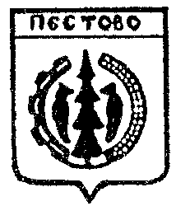
Российская Федерация
Новгородская область
Пестовский район

АДМИНИСТРАЦИЯ ЛАПТЕВСКОГО СЕЛЬСКОГО ПОСЕЛЕНИЯ

ПОСТАНОВЛЕНИЕ

от 19.05.2023 № 24
д.Лаптево

О внесении изменений в Положение о
работе Комиссии по соблюдению
требований к служебному поведению
муниципальных служащих Админист-
рации Лаптевского сельского поселения
и урегулированию конфликта интересов

В соответствии с Федеральным законом от 25 декабря 2008 г. №273-ФЗ «О противодействии коррупции»
ПОСТАНОВЛЯЮ:

1.Внести в Положение о работе Комиссии по соблюдению требований к служебному поведению муниципальных служащих Администрации Лаптевского сельского поселения и урегулированию конфликта интересов, утвержденный постановлением Администрации Лаптевского сельского поселения от 04.07.2022 № 27 следующие изменения:
1.1. Пункт 14.1 дополнить абзацем следующего содержания:
«Обращение рассматривается специалистом в течение 7 рабочих дней со дня поступления.»
1.2. В пункте 14.5 предложение «Указанный срок может быть продлен, но не более чем на 30 дней.» заменить на предложение «В случае необходимости получения дополнительной информации, а также в случаях, требующих дополнительного времени на сбор сведений указанный срок может быть продлен, но не более чем на 30 дней.».
2. Опубликовать постановление в муниципальной газете «Информационный вестник Лаптевского сельского поселения».

Глава Лаптевского
сельского поселения: Владимирова С.А.

